NL 304
Гиперэкстензия под углом 45 гр.
(инструкция по сборке)

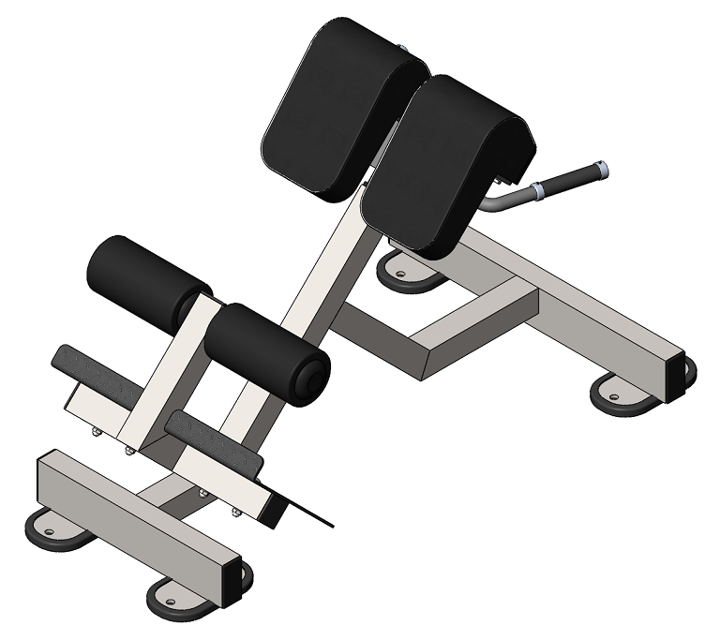

Комплект поставки

 | Рама скамьи | 1 шт.
 | Платформа | 1 шт.
 | Мягкий упор под ноги | 2 шт.
 | Болт М10х25 | 6 шт.
 | Болт М10х50 | 2 шт.
 | Болт М10х80 с кв. подголовником | 4 шт.
 | Гайка М10 самоконтрящаяся | 4 шт.
 | Шайба D10 | 10 шт.
 | Шайба D10 увеличенная | 2 шт.
 | Валик | 2 шт.
 | Заглушка наконечника валика | 2 шт.
 | Наконечник для валика | 2 шт.
 | Сквозной наконечник для валика | 2 шт.

2
- К раме (1) прикрутите платформу (2) комплектом крепежа: болт с квадратным подголовником М10х80 (6), гайка М10 (7), шайба D10 (8). Затем прикрутите мягкий упор (3) комплектом крепежа: болт М10х25 (4), шайба D10 (8). Следом, с обеих сторон наденьте внутренний наконечник валика (13), валик (10), внешний наконечник валика (12), прикрутите его комплектом крепежа: болт М10х50 (5); шайба D10 усиленная (9), затем во внешний наконечник (12) вставьте заглушку (11). (Рис. 1).
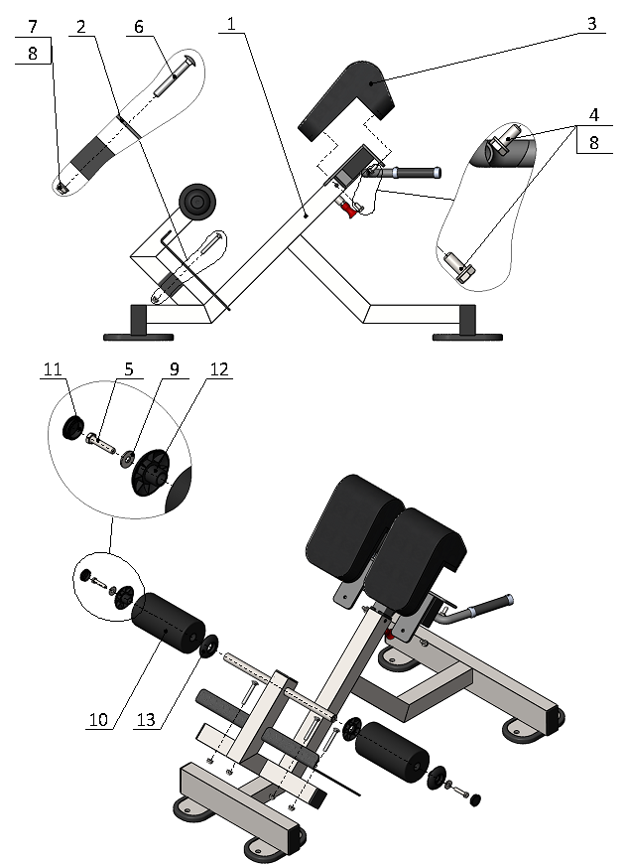
Рис.1

